**Балалармен жаппай өткізілген шаралар**

**«Берекелі Алтын күз!» ертеңгілік**

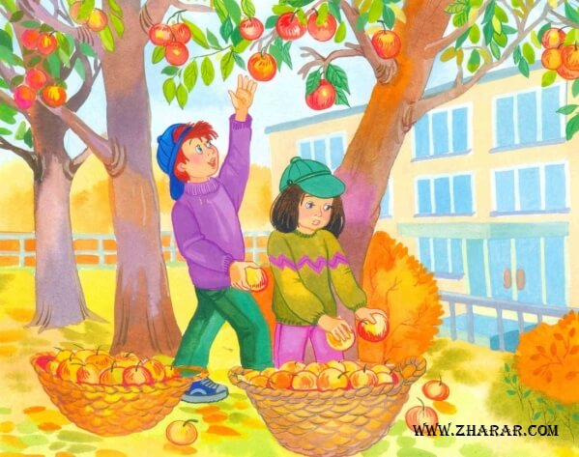

«Ақжұпар» ересек тобы

Дайындаған: Балмағамбетова А.А

Мұрат Ұ.С

Саз жетекшісі: Аетова Л.Т

2021-2022ж

Музыка ойналып балалар музыка залына кіреді.

**(Балалар жапырақтармен би билеп кіреді)**

**Тәрбиеші:** Армыздар құрметті қонақтар,мейірлі алтын күз бізге мол астық сыйлайсын.Мерекелеріңіз құтты болсын! Бүгінгі біздің алтын күз мерекесіне қош келдіңіздер! Балаларымыздың күз мерекесіне арналған ән шашуын қабыл алыңыздар.

**Ән « Күзгі әуен»**

(музыка әуенімен Ару күз ортаға келеді)

**Ару күз:** Қандай әдемі сыңғырлаған дауыстар әдемі киінген балалар .Саламатсыздар ма балалар ! Мерекелеріңіз құтты болсын ,әрбір үйдің ақ дастарханында мол азық болсын.

**Тәрбиеші:** Амансызба Ару күз сіз жақсы келдініз, біздің балалар сіздің келуіңізді асыға күтті.Төрге шығыңыз , бізбен бірге көңіл көтеріңіз.

**Ару күз:** Балалар мен сендерді сағынып келдім.Сендер өте әдемі көрікті екенсіңдер.Мен сендерге көргеніме өте қуаныштымын. Балалар мен сендерге құр келмедім өзіммен бірге ойынымды алып келдім.

**Ойын : «Қолшатыр»**

**Тәрбиеші:** Балалар Ару күздің ойыны сіздерге ұнады ма ? Сізге көп-көп рахмет біздің балалардың көңіл күйін көтеріп тастадыңыз.Ару күз біздің балалардың өлең шумақтарын қабыл алыңыз.

**Айзере ,Мақсот, Алмас, Сезім ,Аяулым.**

**Ару күз:** Балалар жарайсыздар ! Сендер өте ақылды екенсіңдер.Тамаша!

(ортаға музыкамен жүгіріп қоян келеді)

**Қоян:**Сәлметсіңдер ме достарым! Балалар сендер қандай әдемісіңдер сендер бұл жерге неге жиналғасыңдар?

**Тәрбиеші:** Қоянжан сенің келгенің қандай жақсы болды.Кел бізбен бірге меркені тойлаңыз.Төрге шығыңыз!

**Қоян:**Ой қайдағы мереке мен мереке тойлай алмаймын.Қыс болса келіп қалды балаларым азықсыз қалды.Тездетіп азық жинауым керек еді,уақытым жоқ мен тезірек кетейін.

**Тәрбиеші:** Қоянжан уайымдамаңыз .Сізге бүгін біздің балалар көмектесіп,қысқа азықтарыңызды жинап береді. Ең алдымен сіздің көңіл күйіңізді көтереміз.Балалармыздың әдемі билерін тамашалаңыз.

**Би «Тамшылар»**

**Тәрбиеші:** Балалар жарайсыздар! Ару күз Қоян сіздерге балалармыздың өнері ұнап жатырма?

**Қоян:** Әрине өте өнерлі балалар екенсіздер.

**Тәрбиеші:** Енді балалар қоянға қысқа азықтарын жинап берейік.

**Ойын «Қоянға азық жинаймыз»**

**Қоян:** Рахмет сендерге балалар сендер маған азық жинауға көмектестіңдер.Менің көңілімді көтеріп тастадыңдар .

**Тәрбиеші:**Ару күз келесі кезекте балалардың өлең шумақтарына берейік.

**Мағжан ,Амир, Инкар ,Сардар ,Демеу.**

**Тәрбиеші:** Ару күз біздің балалардың өнері бұнымен біткен жоқ,қала/саңыз аспапта да ойнап бере алады.

**Оркестр « Көңілді қасықтар»**

**Қоян:** Бәрекелді балалар сендер шеттеріңнен әртіс екенсіңдер ғой .Көңілімді бір көтеріп тастадыңдар,рахмет сендерге ,балалар!

**Тәрбиеші:**Ару күз біздің балалар сіздерге арнап ән шырқап береді.

Ән «Біздің бау-бақшада»

**Қоян:** Қандай тамаша ән салып бердіңдер, тақпақтар айтып бердіңдер.Рахмет сендерге менің кішкентай достарым.Ал енді мен мына азықтарымды алып орманыма қайтайын. Сау болыңдар! Балалар.

**Ару күз:** Балалар сендерге көп рахмет! Сендер бүгін менің көңілімді көтеріп ән салдыңдар би биледіңдер,қоянға азық жинауға көмектестіңдер.Балалар мен сендерге өзімнің бақшамда өскен алма ағашынан,шырын жасап алып келдім. Апайларын топқа барғасын бөліп береді.

Енді біздің қайтатын уақытымыз болды.Келесі кездескенше аман сау болыңдар.

(Ару күзбен Қоян шығып кетеді.)

**Тәрбиеші:** Ой рахмет сізге Күз ханшайымы! Балалар біз бүгін мерекемізді аяақтаймыз.Алтын күз бізге мол астығын бере берсін.

